**TÌM KIẾM CHUYẾN BAY**

**Sơ đồ luồng dữ liệu:**

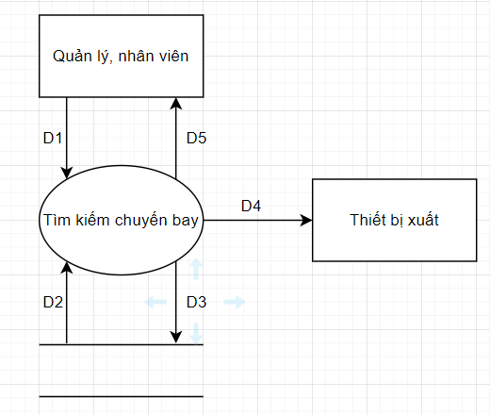

**Giải thích:**

* D1: Nhập thông tin chuyến bay người dùng muốn tìm kiếm
* D2: Đọc các dữ liệu về các chuyến bay có dữ liệu trùng với dữ liệu D1
* D3: Không có
* D4: Xuất thông tin các chuyến bay đã tìm kiếm
* D5: Hiển thị thông tin chi tiết về chuyến bay đã tìm được

**Thuật toán:**

* Bước 1: Kết nối cơ sở dữ liệu
* Bước 2: Lấy thông tin ở D1
* Bước 3: Tìm kiếm dữ liệu trùng với D1 và lấy thông tin chi tiết
* Bước 4: Hiển thị thông tin chuyến bay đã tìm kiếm được
* Bước 5: Đóng kết nối cơ sở dữ liệu
* Bước 6: Kết thúc

**Mockup**

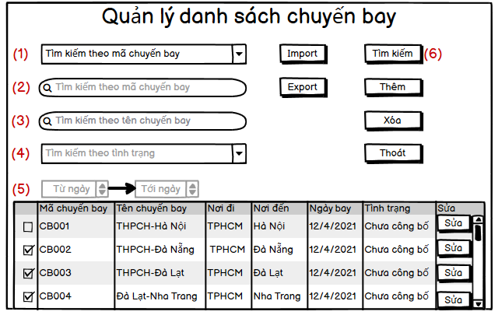

* Chú thích:

(1)Chọn kiểu tìm kiếm, người dùng có thể chọn tìm kiếm theo 3 cách khác nhau:

-Tìm kiếm theo mã chuyến bay:

Sau khi chọn kiểu tìm kiếm theo mã chuyến bay ở (1) thanh tìm kiếm ở (2) sẽ mở người dùng có thể nhập mã chuyến bay cần tìm

-Tìm kiếm theo tên chuyến bay:

Sau khi chọn kiểu tìm kiếm theo tên chuyến bay ở (1) thanh tìm kiếm ở (3) sẽ mở người dùng có thể nhập tên chuyến bay cần tìm

-Tìm kiếm kết hợp tình trạng và khoảng thời gian:

Sau khi chọn kiểu tìm kiếm kết hợp ở(1) thì (4) và (5) sẽ mở để người dùng chọn tình trạng và khoảng thời gian